UNIT 5
Lesson 10 – TWO FAMOUS PARKS

- 1a) What can you see in these pictures?
Talk to your classmate.
Što vidiš na ovim slikama? Razgovaraj s prijateljem iz klupe.

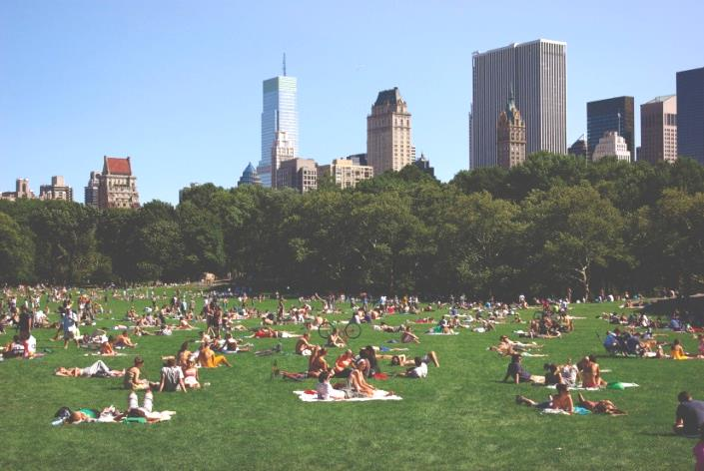
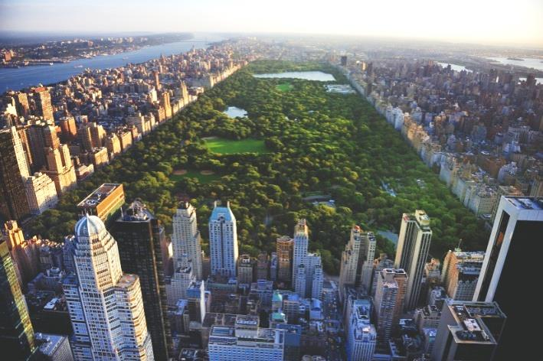
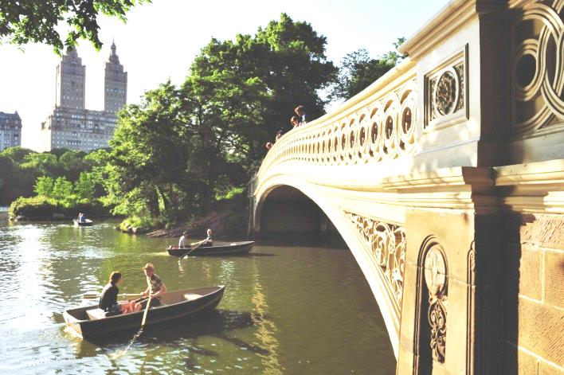

b) Why are parks important? Work in groups.
How many reasons can you think of in two minutes?
Zašto je važno imati parkove? Započni rad u grupi.
U dvije minute nabrojite što više razloga zbog čega su parkovi važni?
- 2 a) Read and listen  about the famous park
in New York, the USA.
Pročitaj i poslušaj o najpoznatijem parku u New Yorku
u Sjedinjenim Američkim Državama.

Central Park is a popular park in New York.
Central Park je poznati park u New Yorku.
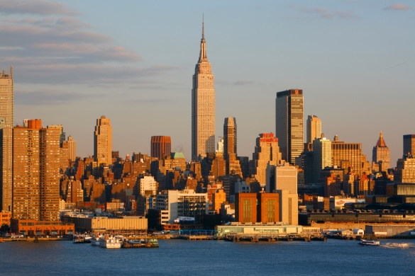 New York is the biggest city
New York je najveći grad

in the USA  .
u Sjedinjenim Američkim Državama

New Yorkers love Cetral Park.
Njujorčani vole Central Park.

Central Park is a huge.
Central Park je jako velik.
It has got: forests 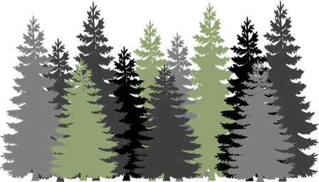,
Ima: šume,
meadows,  bridges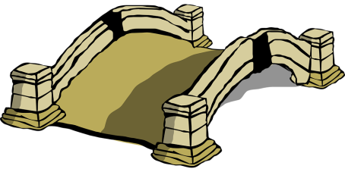
livade, mostove,

and lakes. 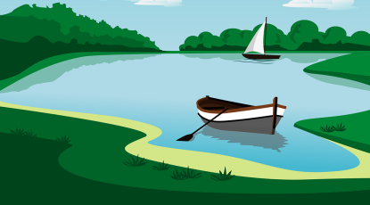.
i jezera.
You can go jogging, cycling, 
. Možeš tamo odlaziti na trčanje, vožnju biciklom,
rollerblading and horse riding. 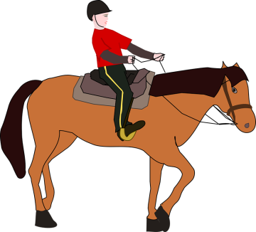
rolanje i jahanje.
There is a zoo 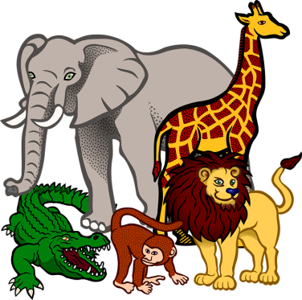 in the park, too.
U parku se nalazi i zoološki vrt.

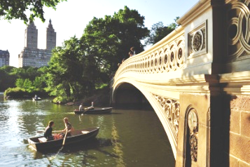

The most famous lake in the park is the Lake.
Najpoznatije jezero u parku zove se Jezero.

You can go rowing there.
Tamo možeš ići veslati.

The most famous place in the park is Sheep Meadow.
Najpoznatije mjesto u parku je livada Sheep Meadow.

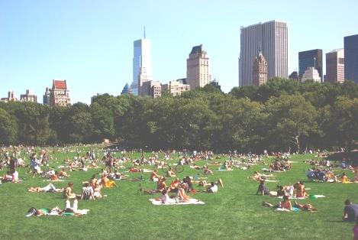
Families come there to
Obitelji tamo dolaze

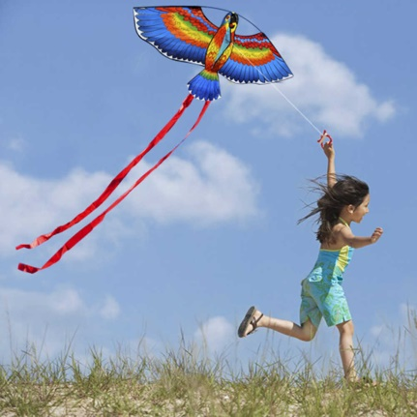
have a picnic , fly kites
na piknik, puštati zmajeve

or play frisbee.
ili igrati frizbi.

b) Fill in the table. Use the words from the frame.
Upotpuni tablicu riječima iz okvira.
jogging, cycling, 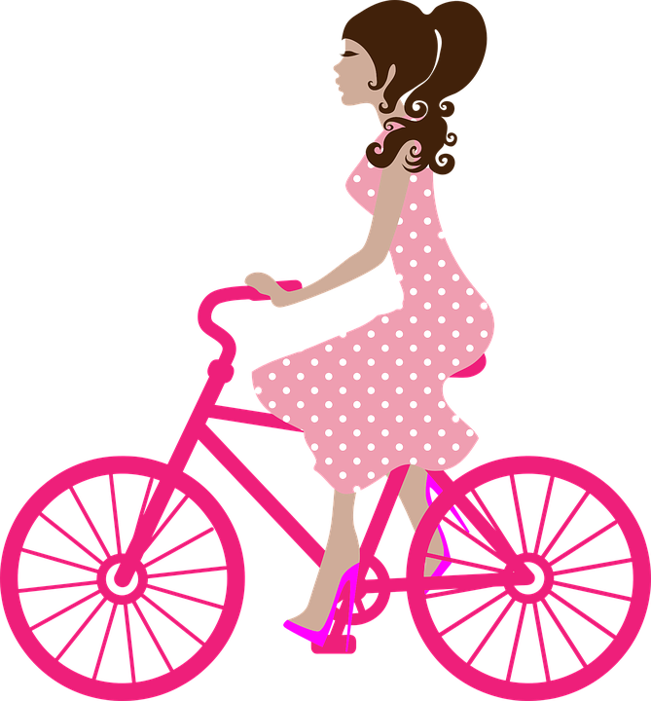 rollerblading, horse riding,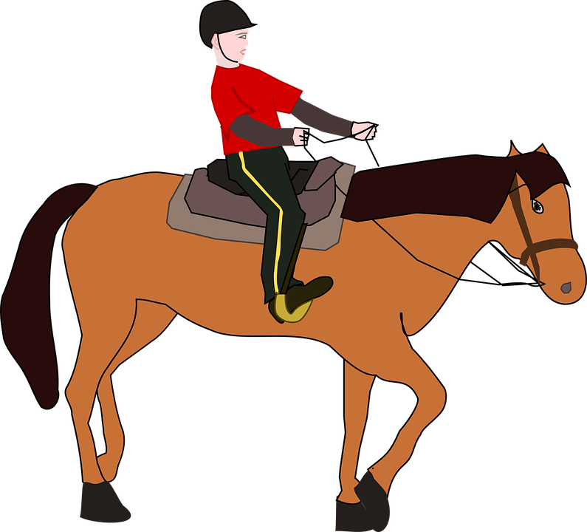 rowing,
playing frisbee,
flying kites,  have a picninc, 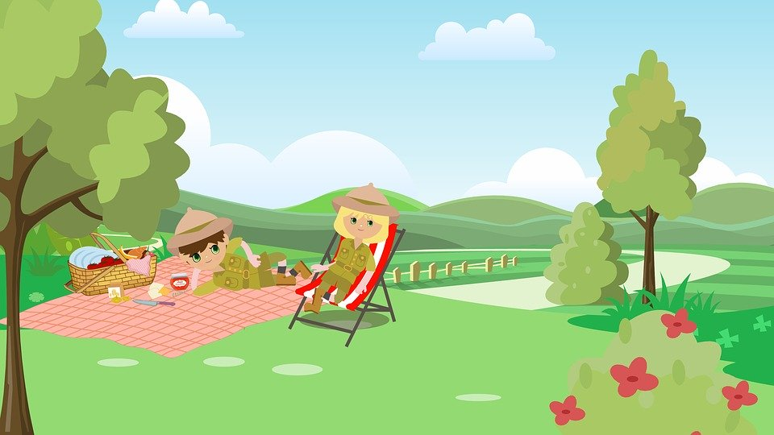
visit the ZOO, 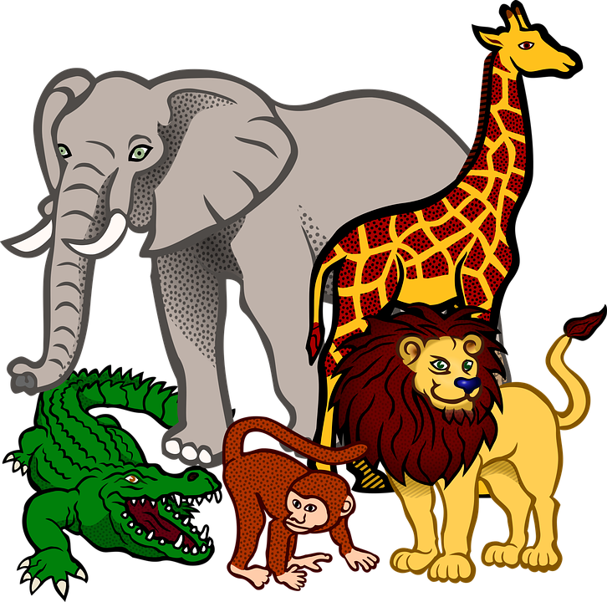
forests, 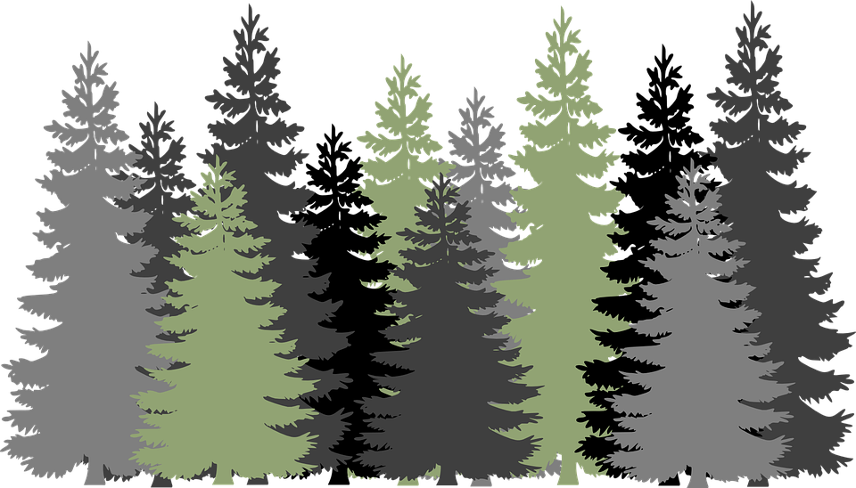 meadows, 
bridges, 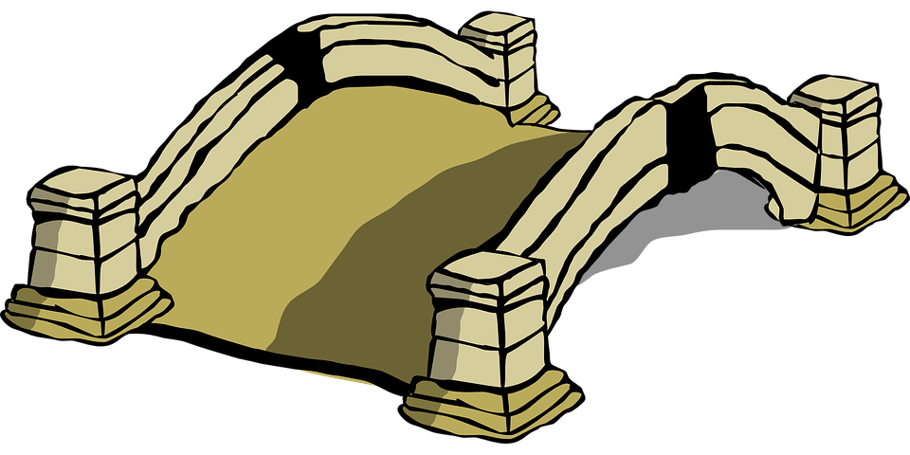 lakes 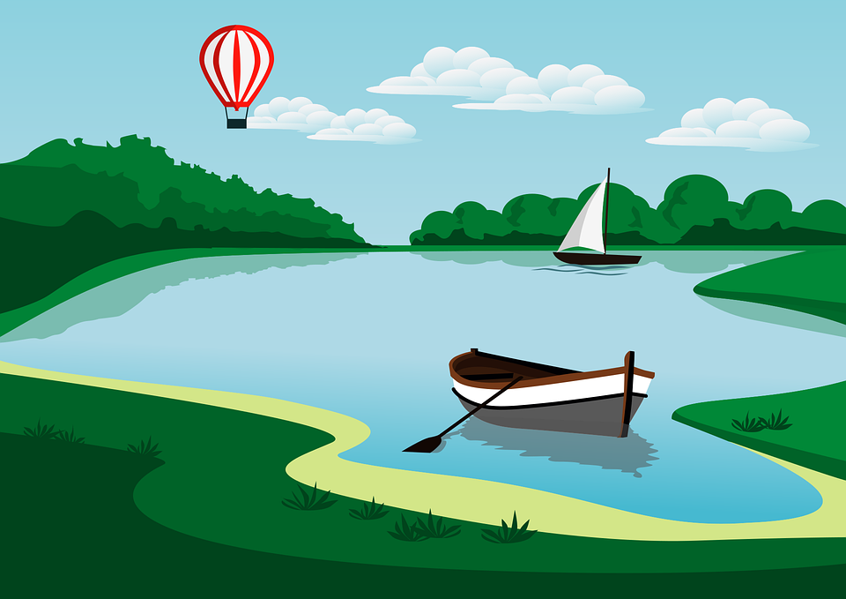
the USA , 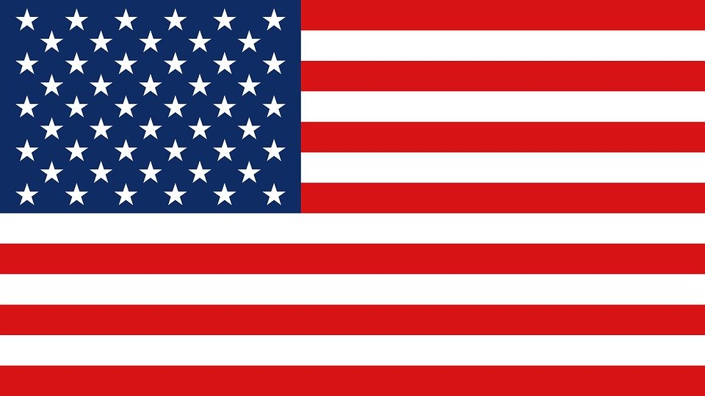
New York 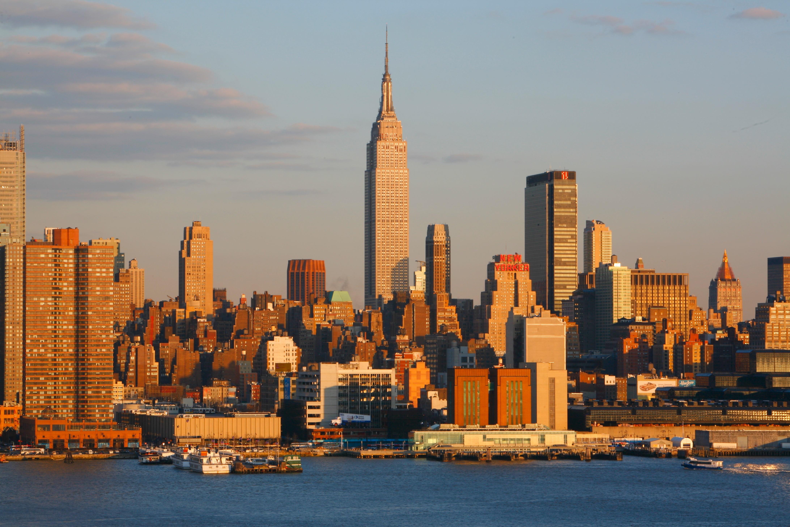 Sheep Meadow 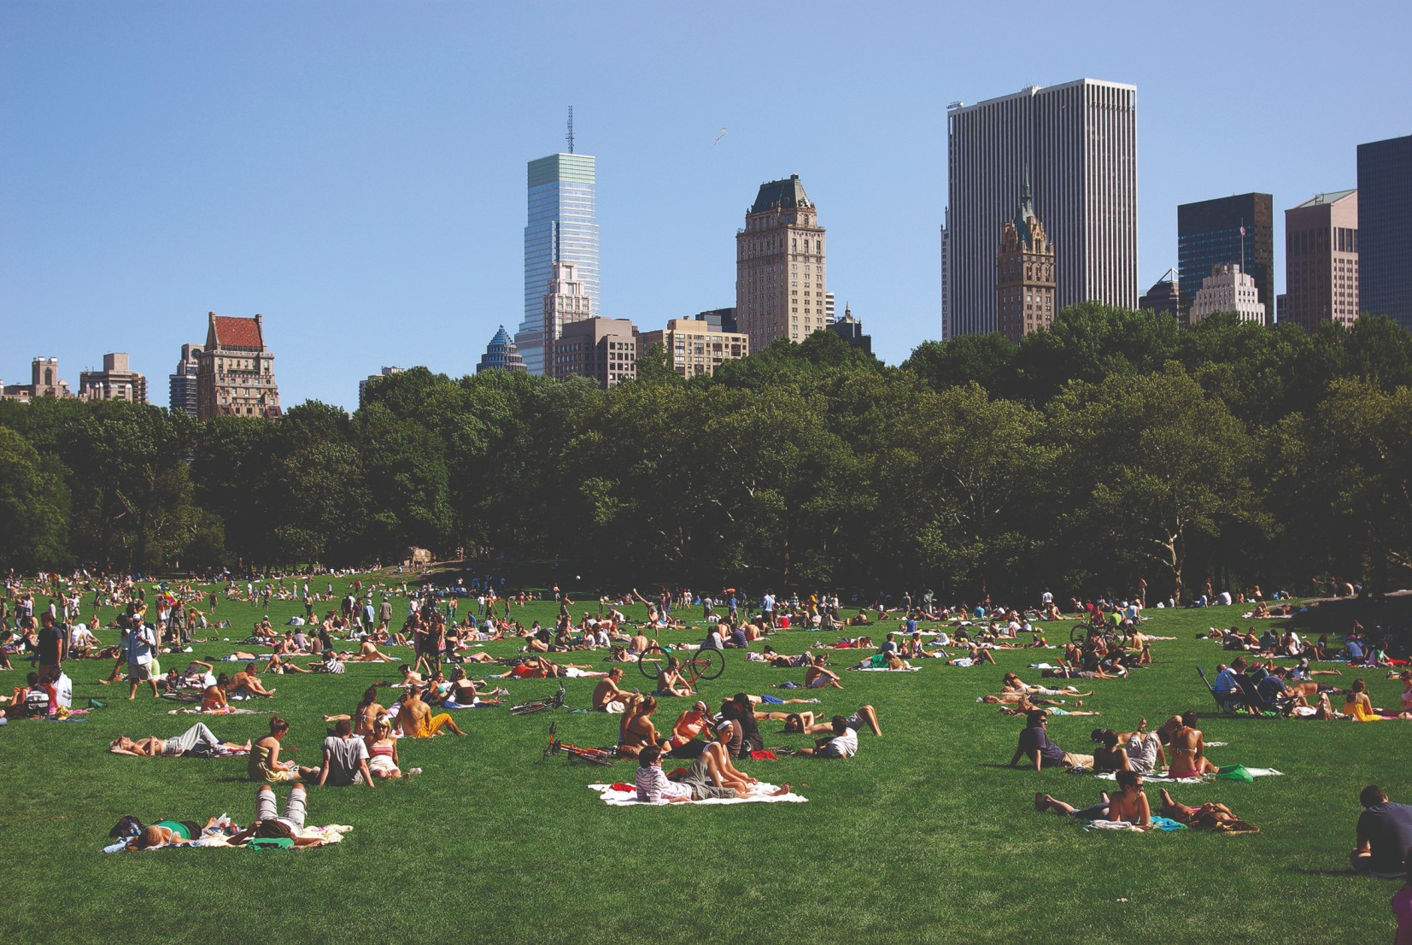
and lake Lake 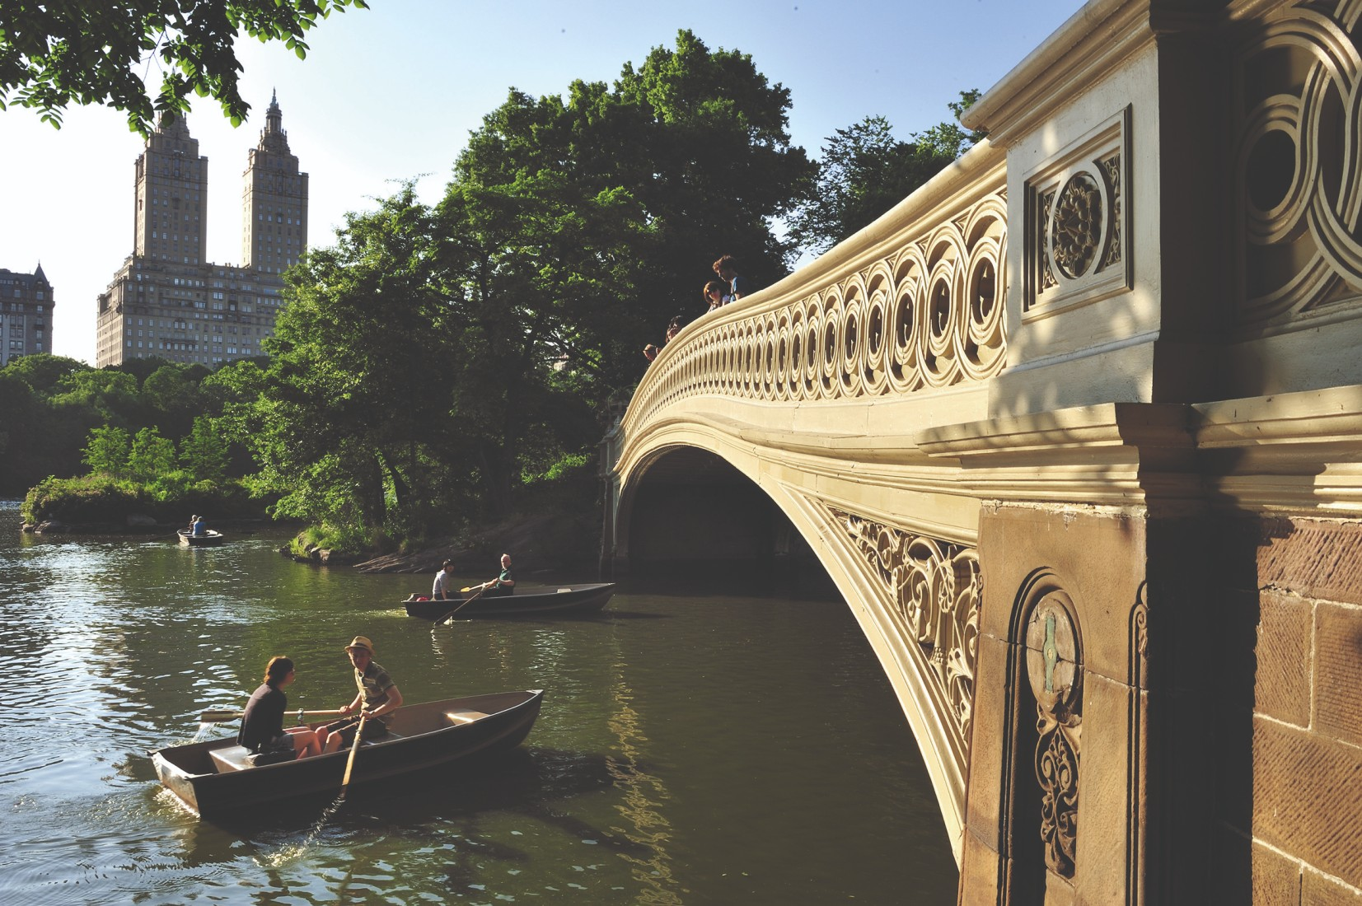

 | Central Park
Country:  U kojoj zemlji se nalazi park? | the USA
City:
U kojem se gradu nalazi park?

Things to do:
Koje se stvari tamo mogu raditi?

Things to see:
Što se tamo može videti?

The most famous spot(s):
Koja su najpoznatija mjesta u parku?

- 3 PROJECT TIME
Projekt.

Search for another famous park on the Internet.
Look for the expression: famous parks.
Find different information on the park you choose. Write about it.
Potraži na internetu informacije o jednom od poznatih parkova i opiši ga.

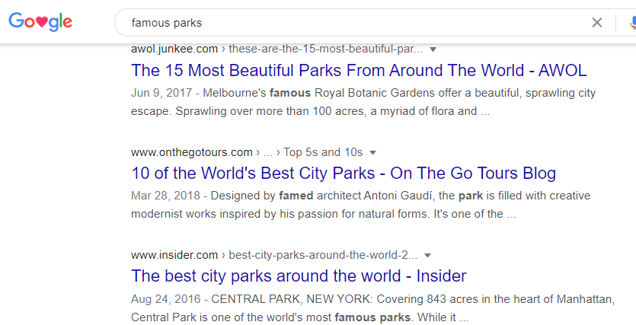

1 What is the name of the park?
Koje ima nosi park u tvome gradu?

2 Where is it?
Gdje se nalazi?

3 What can you see there?
Što sve možeš vidjeti tamo?

4 What can you do there?
Što sve možeš raditi tamo?

_________________________

(napiši ime parka)
City:
Napiši ime grada u kojem se park nalazi.

Things to do:
Napiši što se radi tamo.

Things to see:
Napiši što se može vidjeti tamo.

The most famous spot(s):
Napiši koja su posebna / poznata mjesta u praku

